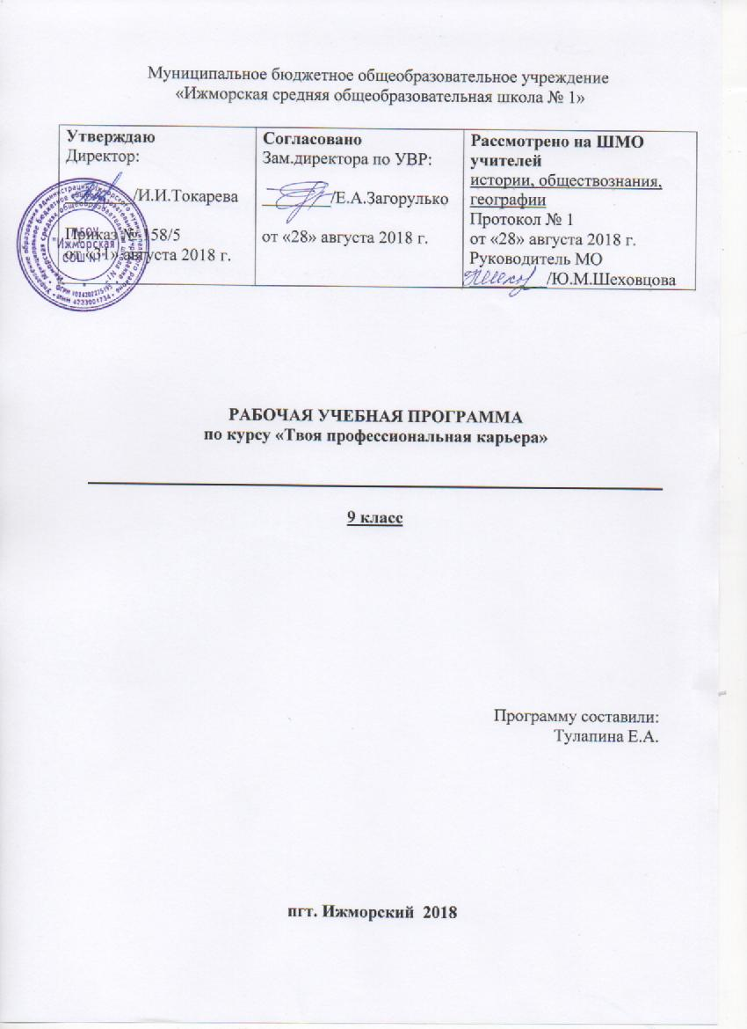

Пояснительная записка

Рабочая программа курса «Твоя профессионольная карьера» разработана на основе требований к результатам освоения основной образовательной программы основного общего образования МБОУ «Ижморская СОШ№1» с учетом программ, включенных в ее структуру.
Программа ориентирована на использование УМК авторского коллектива под руководством Чистяковой С.Н., рекомендованного МО РФ.

Планируемые результаты освоения учебного курса
Личностные результаты:
1) воспитание российской гражданской идентичности: патриотизма, уважения к Отечеству, прошлое и настоящее многонационального народа России; осознание своей этнической принадлежности, знание истории, языка, культуры своего народа, своего края, основ культурного наследия народов России и человечества; усвоение гуманистических, демократических и традиционных ценностей многонационального российского общества; воспитание чувства ответственности и долга перед Родиной;
2) формирование ответственного отношения к учению, готовности и способности обучающихся к саморазвитию и самообразованию на основе мотивации к обучению и познанию, осознанному выбору и построению дальнейшей индивидуальной траектории образования на базе ориентировки в мире профессий и профессиональных предпочтений с учетом устойчивых познавательных интересов, а также на основе формирования уважительного отношения к труду, развития опыта участия в социально значимом труде;
3) формирование целостного мировоззрения, соответствующего современному уровню развития науки и общественной практики, учитывающего социальное, культурное, языковое, духовное многообразие современного мира;
4) формирование осознанного, уважительного и доброжелательного отношения к другому человеку, его мнению, мировоззрению, культуре, языку, вере, гражданской позиции, к истории, культуре, религии, традициям, языкам, ценностям народов России и народов мира; готовности и способности вести диалог с другими людьми и достигать в нем взаимопонимания;
5) освоение социальных норм, правил поведения, ролей и форм социальной жизни в группах и сообществах, включая взрослые и социальные сообщества; участие в школьном самоуправлении и общественной жизни в пределах возрастных компетенций с учетом региональных, этнокультурных, социальных и экономических особенностей;
6) развитие морального сознания и компетентности в решении моральных проблем на основе личностного выбора, формирование нравственных чувств и нравственного поведения, осознанного и ответственного отношения к собственным поступкам;
7) формирование коммуникативной компетентности в общении и сотрудничестве со сверстниками, детьми старшего и младшего возраста, взрослыми в процессе образовательной, общественно полезной, учебно-исследовательской, творческой и других видов деятельности;
8) формирование ценности здорового и безопасного образа жизни; усвоение правил индивидуального и коллективного безопасного поведения в чрезвычайных ситуациях, угрожающих жизни и здоровью людей, правил поведения на транспорте и на дорогах;
9) формирование основ экологической культуры, соответствующей современному уровню экологического мышления, развитие опыта экологически ориентированной рефлексивно-оценочной и практической деятельности в жизненных ситуациях;
10) осознание значения семьи в жизни человека и общества, принятие ценности семейной жизни, уважительное и заботливое отношение к членам своей семьи;
11) развитие эстетического сознания через освоение художественного наследия народов России и мира, творческой деятельности эстетического характера.

Метапредметные результаты:
1) умение самостоятельно определять цели своего обучения, ставить и формулировать для себя новые задачи в учебе и познавательной деятельности, развивать мотивы и интересы своей познавательной деятельности;
2) умение самостоятельно планировать пути достижения целей, в том числе альтернативные, осознанно выбирать наиболее эффективные способы решения учебных и познавательных задач;
3) умение соотносить свои действия с планируемыми результатами, осуществлять контроль своей деятельности в процессе достижения результата, определять способы действий в рамках предложенных условий и требований, корректировать свои действия в соответствии с изменяющейся ситуацией;
4) умение оценивать правильность выполнения учебной задачи, собственные возможности ее решения;
5) владение основами самоконтроля, самооценки, принятия решений и осуществления осознанного выбора в учебной и познавательной деятельности;
6) умение определять понятия, создавать обобщения, устанавливать аналогии, классифицировать, самостоятельно выбирать основания и критерии для классификации, устанавливать причинно-следственные связи, строить логическое рассуждение, умозаключение (индуктивное, дедуктивное и по аналогии) и делать выводы;
7) умение создавать, применять и преобразовывать знаки и символы, модели и схемы для решения учебных и познавательных задач;
8) смысловое чтение;
9) умение организовывать учебное сотрудничество и совместную деятельность с учителем и сверстниками; работать индивидуально и в группе: находить общее решение и разрешать конфликты на основе согласования позиций и учета интересов; формулировать, аргументировать и отстаивать свое мнение;
10) умение осознанно использовать речевые средства в соответствии с задачей коммуникации для выражения своих чувств, мыслей и потребностей; планирования и регуляции своей деятельности; владение устной и письменной речью, монологической контекстной речью;
11) формирование и развитие компетентности в области использования информационно-коммуникационных технологий (далее - ИКТ компетенции); развитие мотивации к овладению культурой активного пользования словарями и другими поисковыми системами;
12) формирование и развитие экологического мышления, умение применять его в познавательной, коммуникативной, социальной практике и профессиональной ориентации.

Содержание курса
Тема №1: Образ «Я» - 14 часов
Образ «Я» - это система представлений личности о себе. Он ориентирован на решение следующих основных задач: повышение уровня психологической компетентности учащихся, формирование у них положительного восприятия и чувства своей индивидуальности как изначальной ценности.
Должны знать:
- многообразие мира профессий;
- социальные проблемы труда;
- свои индивидуальные психологические особенности.
Должны уметь:
- свободно выбирать тот или иной вариант своего профессионального
будущего.

Тема №2: Мир профессионального труда – 17 часов
Формирование у школьника способности к анализу профессиональной деятельности. Сообщение сведений о сходных профессиях, сравнение различных профессий; разработка специальных описаний профессий, раскрывающих специфику профессии, использование формул профессий, изучение и осмысление содержания труда.
Должны знать:
- классификацию профессий;
- свойства нервной системы человека в профессиональной деятельности;
- современный рынок труда;
- пути получения профессий.
Должны уметь:
- анализировать профессиональную деятельность;
- выявлять классификационные признаки профессиональной деятельности;
- проводить сравнительный анализ профессий и составлять формулы профессий.

Тема №3: Дневник профессиональной карьеры – 3 часа
Работа с дневником профессиональной карьеры позволит по-новому взглянуть на себя, познать и оценить свои внутренние возможности, выявить свои индивидуальные особенности и внутренние ресурсы, что, в свою очередь, поможет наметить программу самоподготовки к будущей профессиональной карьере и успешно ее осуществить

Тематическое планирование с указанием количества часов, отводимых на освоение каждой темы.

№ п/п |  | Тема урока |  | Часы
 | Образ «Я» (14 часов)
1 |  | Внутренний мир человека и возможности его познания.  Диагностические процедуры: «Психогеометрический тест». |  | 1
2 |  | Многообразие мира профессий |  | 1
3 |  | Секреты выбора профессии. Профессиональный план.  Диагностические процедуры: тест «Самооценка личности». |  | 1
4 |  | Типичные ошибки при выборе профессии.  Диагностические процедуры: тест «Акцентуации характера». |  | 1
5 |  | Профессиональная карьера и здоровье.  Упражнение «Эмоциональная почта». |  | 1
6 |  | Свойства нервной системы в профессиональной деятельности.  Диагностические процедуры: «Теппинг-тест». |  | 1
7 |  | Темперамент в профессиональной деятельности.  Диагностические процедуры: «Определение темперамента личности». |  | 1
8 |  | Ведущие отношения личности и типы профессий.  Контрольная работа № 1 (20 мин) |  | 1
9 |  | Эмоциональные состояния личности.  Упражнение «Шляпа пожеланий». |  | 1
10 |  | Волевые качества личности.  Диагностические процедуры: «Волевой потенциал личности». |  | 1
11 |  | Способности к запоминанию.  Диагностические процедуры: «Пиктограмма». |  | 1
12 |  | Способность быть внимательным. |  | 1
13 |  | Человек среди людей.  Диагностические процедуры: методика «Уровень субъективного контроля» |  | 1
14 |  | Интеллектуальные способности и успешность профессионального труда.  Диагностические процедуры: «Тип мышления». |  | 1
 | Мир профессионального труда (17 часов)
15 |  | Совершенствование человека в труде. Профессионализм.  Контрольная работа № 2 (20 мин) |  | 1
16 |  | Разделение труда. |  | 1
17 |  | Социально-профессиональная мобильность.  Диагностические процедуры: методика определения типа ценностных ориентаций. |  | 1
18 |  | Содержание труда. Экскурсия в ЦЗН. |  | 1
19 |  | Характер труда в профессиональной деятельности. |  | 1
20 |  | Предмет труда в профессиональной деятельности. |  | 1
21 |  | Цели профессионального труда. |  | 1
22 |  | Средства труда в профессиональной деятельности. |  | 1
23 |  | Проблемность трудовых ситуаций. |  | 1
24 |  | Коллективность трудового процесса. |  | 1
25 |  | Самостоятельность в профессиональной деятельности.  Контрольная работа № 3 (20 мин) |  | 1
26 |  | Ответственность в профессиональной деятельности. |  | 1
27 |  | Качества профессионала XXI века.  Диагностические процедуры: методика «Интеллектуальная мобильность» |  | 1
28 |  | Пути получения профессии. |  | 1
29 |  | Профессиограмма и анализ профессий. |  | 1
30 |  | Современный рынок труда и его требования к профессионалу. |  | 1
31 |  | Человек на рынке труда.  Диагностические процедуры: «Образ будущего». |  | 1
 | Дневник профессиональной карьеры (3 часа)
32 |  | Моя профессиональная карьера |  | 1
33 |  | Моя профессиональная карьера |  | 1
34 |  | Профконсультационные услуги.  Годовая контрольная работа. |  | 1
г | Итого: |  | 34

